访问网址：<http://120.78.180.50:18084/>

Ssh远程ip：120.78.180.50 远程端口：12233

输入对应账户密码即可登录

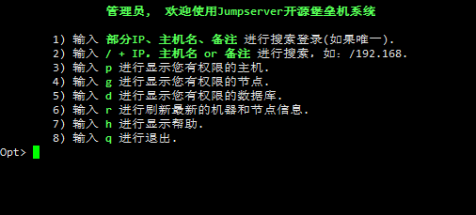

输入enter即可显示可以操作的全部主机

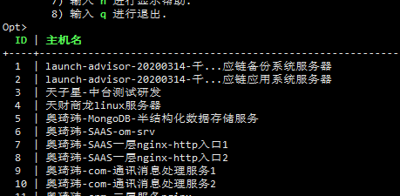

上传文件后的路径为该主机的/tmp目录。

上传文件后使用MV命令剪切到其他目录即可。

使用xftp界面

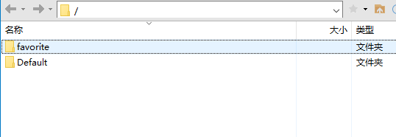

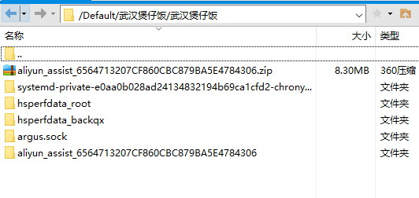

选择相对于路径上传文件即可

堡垒机网页界面

